# BEDIENUNGSANLEITUNG PETRAINER PET 851

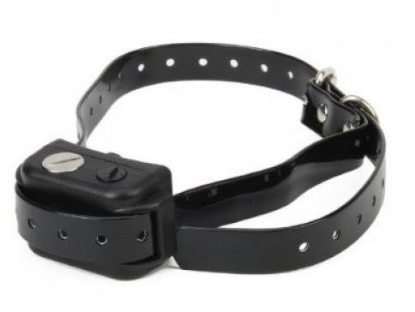**Funktionen:**

1. Anitbellen Halsband
2. Korrektur durch el. Impuls - 7 Stufen
3. Möglichkeit, die Empfindlichkeit des Bellens einzustellen - 5 Stufen
4. Wasserdicht
5. Batteriebetrieben
6. Verriegelung des Halsbandes, nachdem die Korrekturstufe 5 erreicht wird

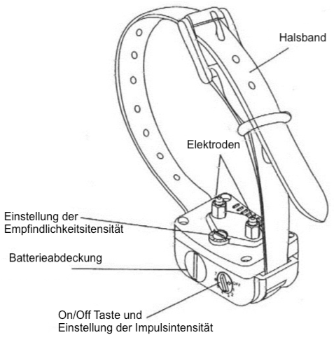

# Vorbereitung des Halsbandes:

1. Schrauben Sie die Abdeckung ab und legen Sie die mitgelieferte Batterie ein (+ oben)
2. Verwenden Sie den Drehknopf, um das Halsband einzuschalten und die entsprechende Stufe einzustellen
3. Stellen Sie die Empfindlichkeit auf Bellen an der Unterseite des Geräts ein (1 - am wenigsten empfindlich, 5 - am empfindlichsten)

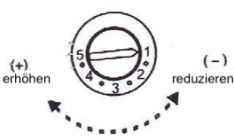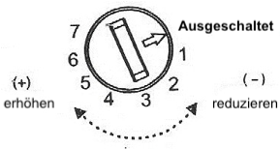

1. Testen Sie das Halsband, um ordnungsgemäß zu funktionieren, indem Sie die Vibration der Stimmbänder simulieren - beispielsweise mehrmals mit einer Münze oder einem Stift durch die Schlitze an der Unterseite des Halsbands blättern. Das grüne Licht beginnt grün zu blinken.

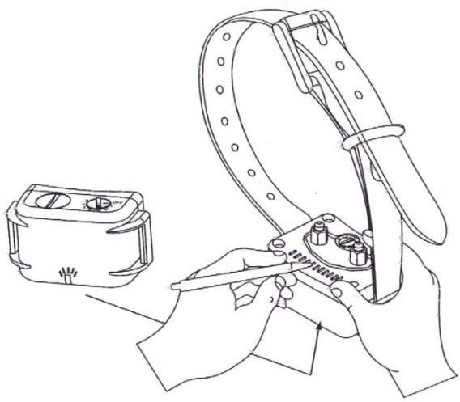

1. **SCHUTZMODUS**: Wenn das Halsband fünf Mal hintereinander aktiviert wird, wird die Sicherheitsfunktionalität den Impuls für eine Minute blockieren. Wenn das Halsband verriegelt ist, wird die Diode rot und grün.
2. **BATTERIEWECHSEL**: blinkt die grüne LED nach dem Einschalten, muss die Batterie ausgewechselt werden.
3. Wenn das Halsband richtig funktioniert, fädeln Sie den angebrachten Nylonhalsband ein, der entsprechend dem Umfang des Hundehalses eingestellt wird.
4. Folgen Sie der Reaktion des Hundes und passen Sie gegebenenfalls die Empfindlichkeit des Bellens an

# Sicherheit:

* Um die maximale Wirkung und Sicherheit Ihres Hundes zu gewährleisten, überprüfen Sie häufig die Position des Halsbandes, das korrekte Anziehen und Positionieren der Elektroden. Überprüfen Sie die Haut auf Elektroden für Hautausschlag oder Reizung. In diesem Fall entfernen Sie das Halsband so oft wie möglich oder konsultieren Sie Ihren Tierarzt.
* Das Halsband sollte nicht länger als 12 Stunden ununterbrochen getragen werden (dies ist eine allgemeine Empfehlung für alle Halsbänder, auch nicht elektrisch).
* Waschen Sie den Hals des Hundes so oft wie nötig am Ort der Elektroden.

Auf unserem YouTube-Kanal finden Sie viele nützliche Tipps zum Hundetraining oder zur Verwendung und Installation von elektronischen Trainingshilfen:[**www.Youtube.com/Elektro-Halsbander**](https://www.youtube.com/channel/UCNlevsPgNW5QXdvK4nMT__A)

***Konformitätserklärung, Garantie und Nachgarantieservice***

Das Gerät wurde für den Einsatz in den EU-Ländern zugelassen und ist daher CE-gekennzeichnet. Alle erforderlichen Unterlagen sind auf der Website des Importeurs auf Anfrage beim Importeur und beim Importeur erhältlich.

Die Adresse, an der Sie die Konformitätserklärung und die aktuellen Anweisungen finden können (Registerkarte Download):

<https://www.elektro-halsbander.de/antibell-systeme/petrainer-pet851>

Änderungen von technischen Parametern, Funktionen und Druckfehlern sind vorbehalten.

# Garantie- und Nachgarantiereparaturen werden vom Importeur gestellt:

TriloxxBoxx 2560  
Reedog, s.r.o.  
Martin - Wehnertplatz 5  
02763 Zittau  
Deutschland

**E-mail:** [**info@elektro-halsbander.de**](mailto:info@elektro-halsbander.de)

**Tel:**[**+49 176 34 433 212**](tel:+49%20176%2034%20433%20212)